Ime i prezime:
Razred:
Datum

KAKO JE ŽIVJETI U TLU
Kakvi su životni uvjeti u tlu?
Motivacijski sadržaj
Riješi rebus.
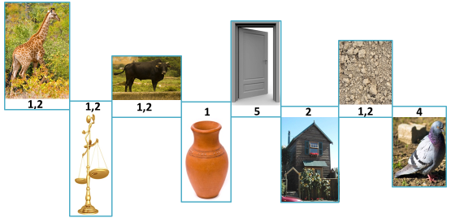

RJEŠENJE: ___ ___ ___ ___ ___ ___ ___ ___ ___ ___ ___ ___
Izvor sadržaja – udžbenik
Pročitaj tekst u udžbeniku Kako je živjeti u tlu na 70. stranici. Prisjeti se gradiva koje smo radili tijekom ove godine. Služi se udžbenikom. Odgovori na pitanja.
ŽIVOTNI UVJETI U TLU
SVJETLOST
- Kako se snalaze životinje koje se kreću u tlu, u mraku?
____________________________________________________________________________________________________________________________
- Čime se hrane životinje koje žive u tlu?
____________________________________________________________________________________________________________________________

- Utječe li svjetlost ipak na život u tlu?
____________________________________________________________________________________________________________________________

VODA
- Kad je tlo vlažno, gdje se nalazi voda?
____________________________________________________________________________________________________________________________
- Ako nakon kiše na tlu ostaju lokvice ili jezerca, što možemo zaključiti o njegovom sastavu?
____________________________________________________________________________________________________________________________
- Zašto se životinjama lakše kretati kroz tlo koje je vlažno?
___________________________________________________________________________________________________________________________
ZRAK
- Gdje se u tlu nalazi zrak?
____________________________________________________________________________________________________________________________
- Zašto je dobro kad u tlu ima zraka? Objasnite zašto je dobro za biljke, a zašto za životinje!
____________________________________________________________________________________________________________________________
- Kako ratari povećavaju količinu zraka u tlu?
____________________________________________________________________________________________________________________________
TOPLINA
- Odakle dolazi toplinska energija koja zagrijava tlo?
____________________________________________________________________________________________________________________________
- Hoće li se više zagrijati tamno ili svijetlo tlo u istim uvjetima?
____________________________________________________________________________________________________________________________
- Neke se životinje zimi zavlače u tlo. Koji im sloj tla pruža zaštitu od hladnoće? Objasnite s pomoću grafikona u udžbeniku (str. 61).
____________________________________________________________________________________________________________________________
IZLAZNA KARTICA
Zamisli se u ulozi nekog od stanovnika tla.
Tijekom brojnih generacija svoje vrste prilagodili ste se životu u tlu.
To ima dobrih i lošijih strana.
Razmisli o kretanju između krutih čestica tla, o pronalaženju hrane, o zaštiti od neprijatelja, o promjenama vlažnosti i temperature.
U sljedeću tablicu upiši posebno dobre strane života u tlu – ono što je tvoje pretke potaknulo da se zadržavaju u tlu.
Posebno ispiši lošije strane – što je teško kad se živi u tlu.
U tlu je dobro živjeti jer: | U tlu je teško živjeti jer:

